Naam: ………………………………………………………………………………… Klas: ……………

Practicum

Wangslijmvlies
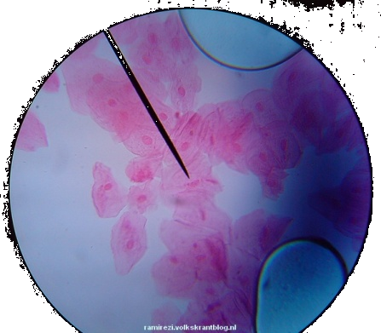
Wat heb je nodig?
- Objectglas
- Dekglaasje
- Lepeltje/wattenstaafje/plastic koffielepeltje/ houten stokje
- Een persoon voor de wangslijmvliescellen.
- Kaliumjodide/methyleenblauw
- Microscoop
- Potlood en papier

Werkwijze
- Maak eerst het preparaat zoals je hebt gezien in het filmpje. Om de doorzichtige cellen te kleuren gebruik je een kleurstof (kaliumjodide of methyleenblauw). Zou je dit niet doen dan kun je ze bijna helemaal niet zien onder de microscoop. Doe een druppel kaliumjodide of methyleenblauw op een voorwerpglas.
- Neem een schoon lepeltje en schraap met de punt voorzichtig enkele malen over de binnenkant van je wang.
- Roer de punt door de kleurstof op het voorwerpglas.
- Laat er voorzichtig een dekglaasje overheen zakken.
- Zuig overtollig water weg met een filtreerpapiertje.
- Bekijk de cellen bij de vergrotingen 100x en 400x.
- Maak een schematische tekening van een groepje van ongeveer 3 cellen, elke cel ongeveer 7 cm in doorsnede.
- Benoem de onderdelen.

Wat zie je?
Je ziet het celmembraan, celkern met kernmembraan en cytoplasma.

Beoordeling
Vul hieronder je eigen beoordeling in.
Laat daarna je docent de beoordeling invullen.

Beoordelingscriteria tekening dierencel | Max. | Jij | Docent
Ik teken met HB potlood met scherpe punt. | 4
Ik trek strakke dunne lijnen en druk niet op mijn potlood. | 4
Ik teken de cel groot genoeg (10 cm). | 2
Ik teken de celonderdelen in de juiste verhoudingen. | 6
Ik teken de vormen zoals ze zijn. | 6
Ik teken enkele cellen in hun geheel en verhouding. | 2
Ik plaats juiste en complete bovenschriften. | 6
Ik plaats juiste en complete bijschriften. | 6
Ik trek verwijsstrepen langs een geo-driehoek. | 4
Ik werk netjes. | 6
Ik teken het soort tekening dat is gevraagd. | 4
Totaal | 50

Let op! maximum aantal punten = héél goed.
Dus bij maximum 6: heel goed = 6, gewoon goed = 5, voldoende = 4 , onvoldoende = 3, slecht = 2 of 1, als iets ontbreekt, is het 0 punten.

